link:https://youtu.be/zILYo0ulQ5A?si=JaO47EqlrxiHZQm4
LAB 6: XÁC THỰC ACTIVE DIRECTORY VÀ CHÍNH SÁCH TRUY CẬP TRÊN PFSENSE

Họ và tên: Bùi Ngọc Huy
Mã số sinh viên: 1150080137
Lớp: 11 CNPM2

PHẦN 1: MÔI TRƯỜNG THỰC HÀNH VÀ CÁC THIẾT LẬP NỀN TẢNG

1. Kiến trúc mạng và Interface pfSense
- pfSense WAN: Nhận IP qua DHCP từ mạng NAT ra ngoài Internet (192.168.250.x).
- pfSense MGMT: 192.168.56.254/24 (Dành riêng cho máy thật quản trị WebGUI, IP máy thật: 192.168.56.1/24).
- pfSense LAN: 10.6.0.1/24 (Kết nối Domain Controller DC01 10.6.0.10, Client-A 10.6.0.21, Client-B 10.6.0.22).
- pfSense DMZ: 172.16.6.1/24 (Kết nối máy chủ DMZ-WEB 172.16.6.10 cùng các IP mô phỏng .20, .30, .40).
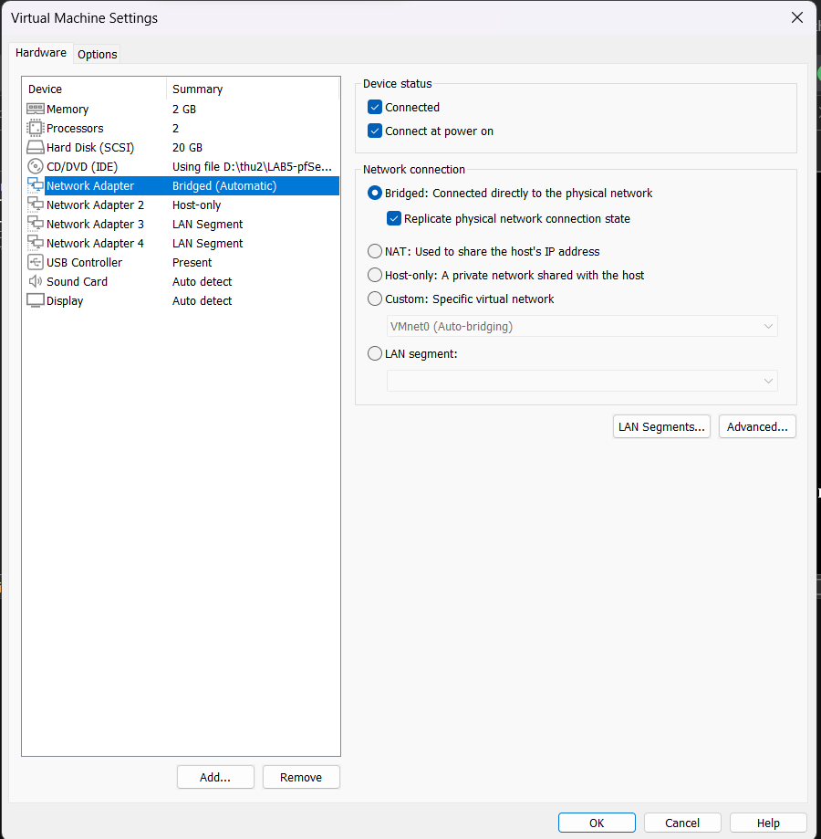

2. Tích hợp Active Directory qua LDAP & Kiểm thử xác thực
- Cấu hình LDAP Authentication Server trên pfSense kết nối tới Domain Controller (10.6.0.10, Port 389, Base DN DC=lab6,DC=test, bind account svc_pfsense_ldap).
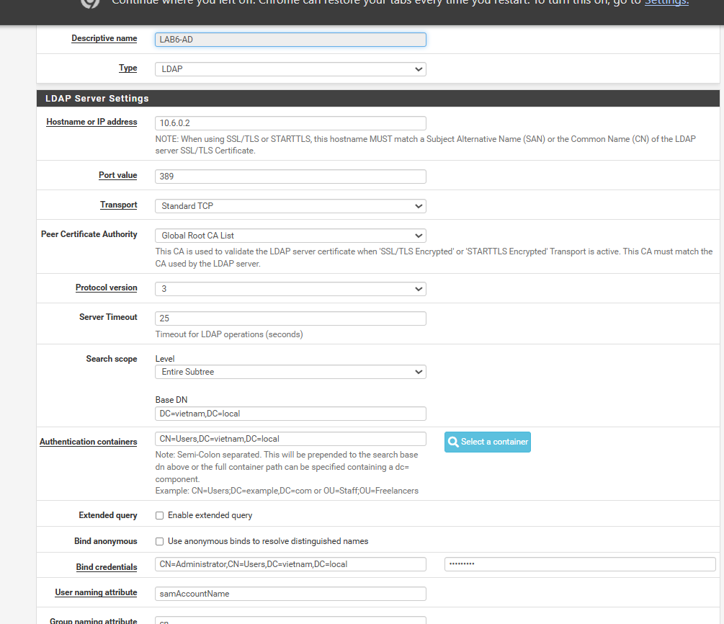
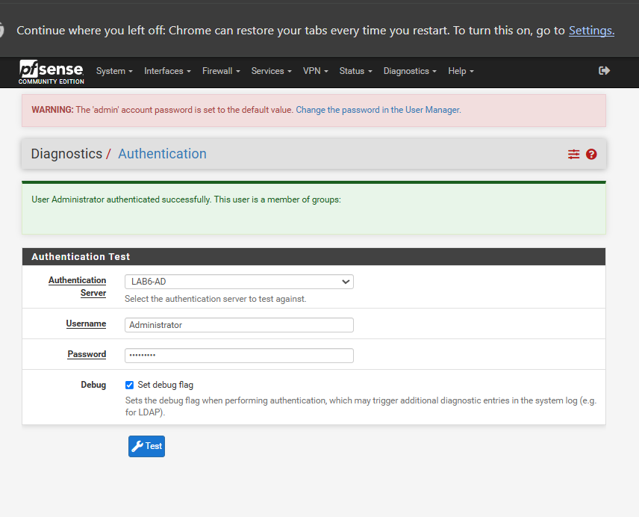

3. Cấu hình Captive Portal xác thực người dùng Domain
- Kích hoạt Captive Portal Zone LAB6_USERS trên interface LAN, sử dụng nguồn xác thực từ Active Directory (LAB6-AD).
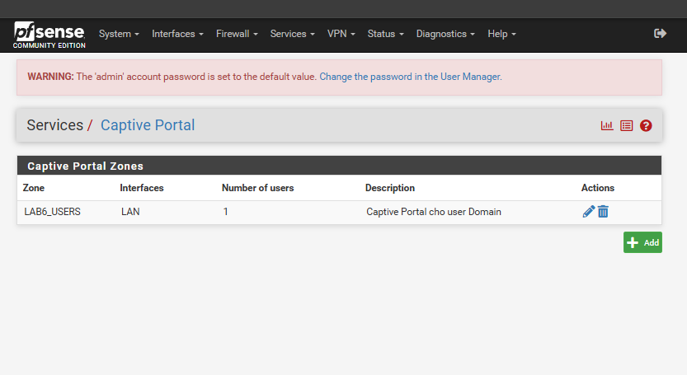
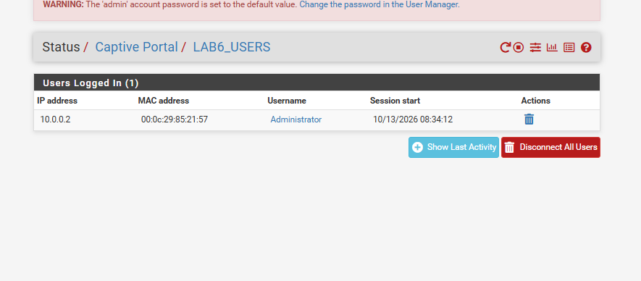

4. Khởi tạo Alias và Schedule
- Host Aliases: CLIENT_A (10.6.0.21), CLIENT_B (10.6.0.22), POLICY_CLIENTS (10.6.0.21, 10.6.0.22).
- Web Aliases: GENERAL_SITE (.10), JOB_SITE (.20), SOCIAL_SITE (.30), RESTRICTED_SITE (.40).
- Port Alias: WEB_PORTS (80, 443).
- Schedules: LUNCH_WINDOW (11:30 - 13:00), WORK_HOURS (08:00 - 17:00), TEST_NOW.
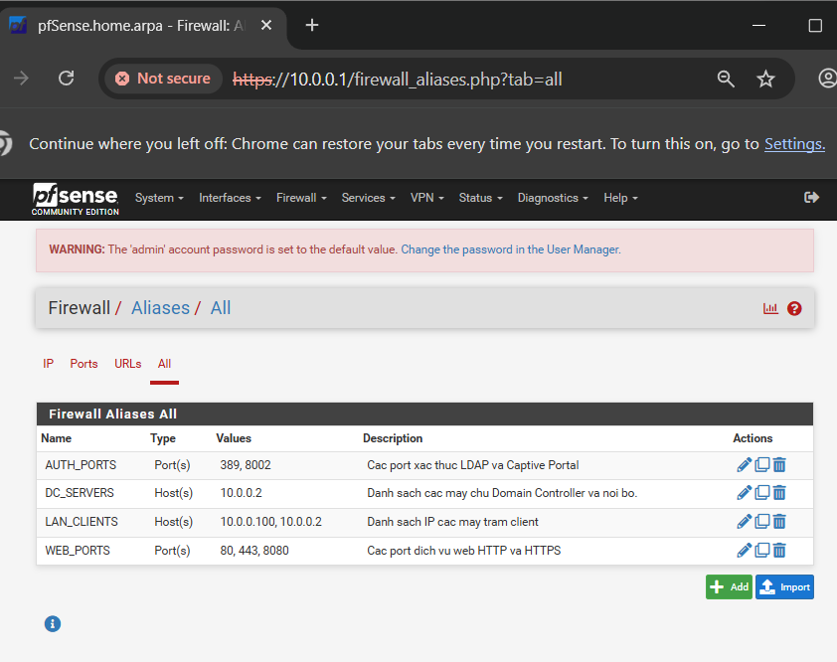
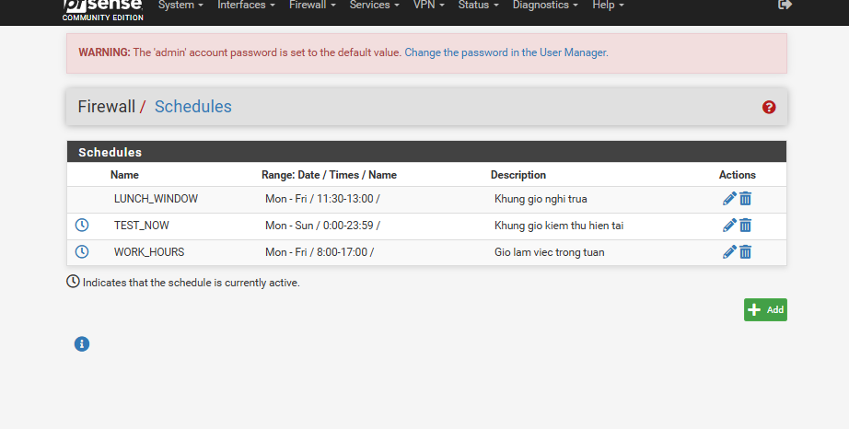

PHẦN 2: THỰC HÀNH CÁC KỊCH BẢN CHÍNH SÁCH (KỊCH BẢN 1 ĐẾN 5)

Kịch bản 1: Client-A bị chặn JOB_SITE (.20)
- Mục tiêu: Cấm riêng Client-A truy cập nhóm web việc làm (172.16.6.20), các trang khác (GENERAL_SITE .10) vẫn mở.
- Cấu hình: Rule 1 (Block CLIENT_A $→$ JOB_SITE:80 + Bật Log); Rule 2 (Pass CLIENT_A $→$ GENERAL_SITE:80).
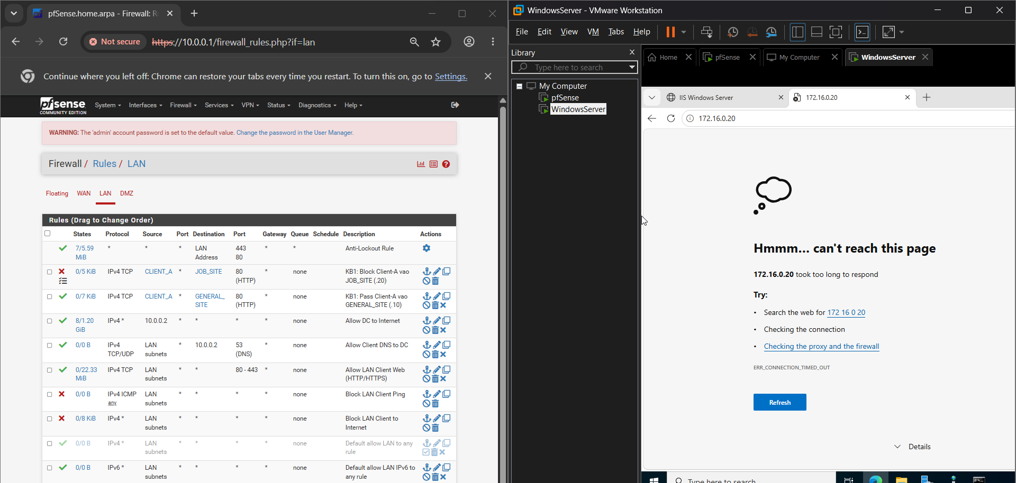

Kịch bản 2: Cấm RESTRICTED_SITE (.40) cho cả A và B
- Mục tiêu: Cấm nhóm POLICY_CLIENTS truy cập web nội dung cấm (172.16.6.40).
- Cấu hình: Rule Block POLICY_CLIENTS $→$ RESTRICTED_SITE:80 (Bật Log) đặt trên rule Pass.
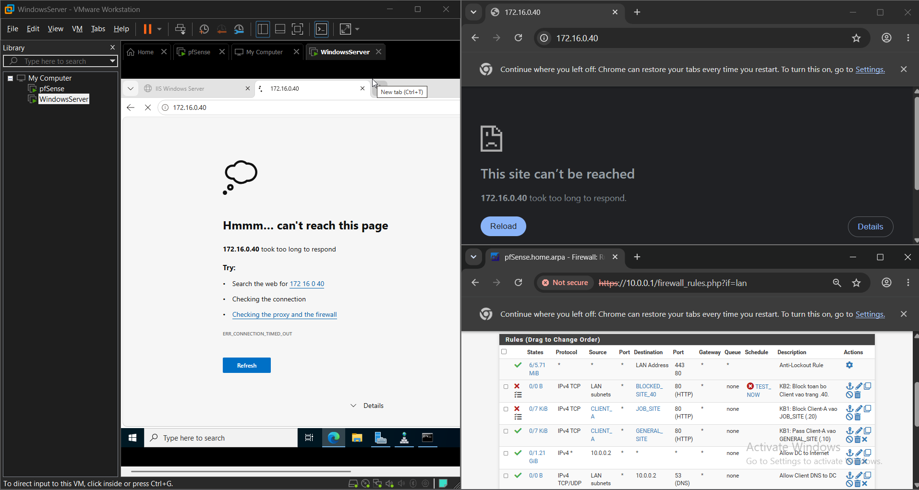

Kịch bản 3: Client-B chỉ được truy cập SOCIAL_SITE (.30) trong giờ nghỉ
- Mục tiêu: Kiểm soát truy cập mạng xã hội theo thời gian schedule.
- Cấu hình:
  - Rule 1: Pass CLIENT_B $→$ SOCIAL_SITE:80 gắn Schedule LUNCH_WINDOW (hoặc TEST_NOW khi kiểm thử).
  - Rule 2: Block CLIENT_B $→$ SOCIAL_SITE:80 (áp dụng ngoài giờ nghỉ).
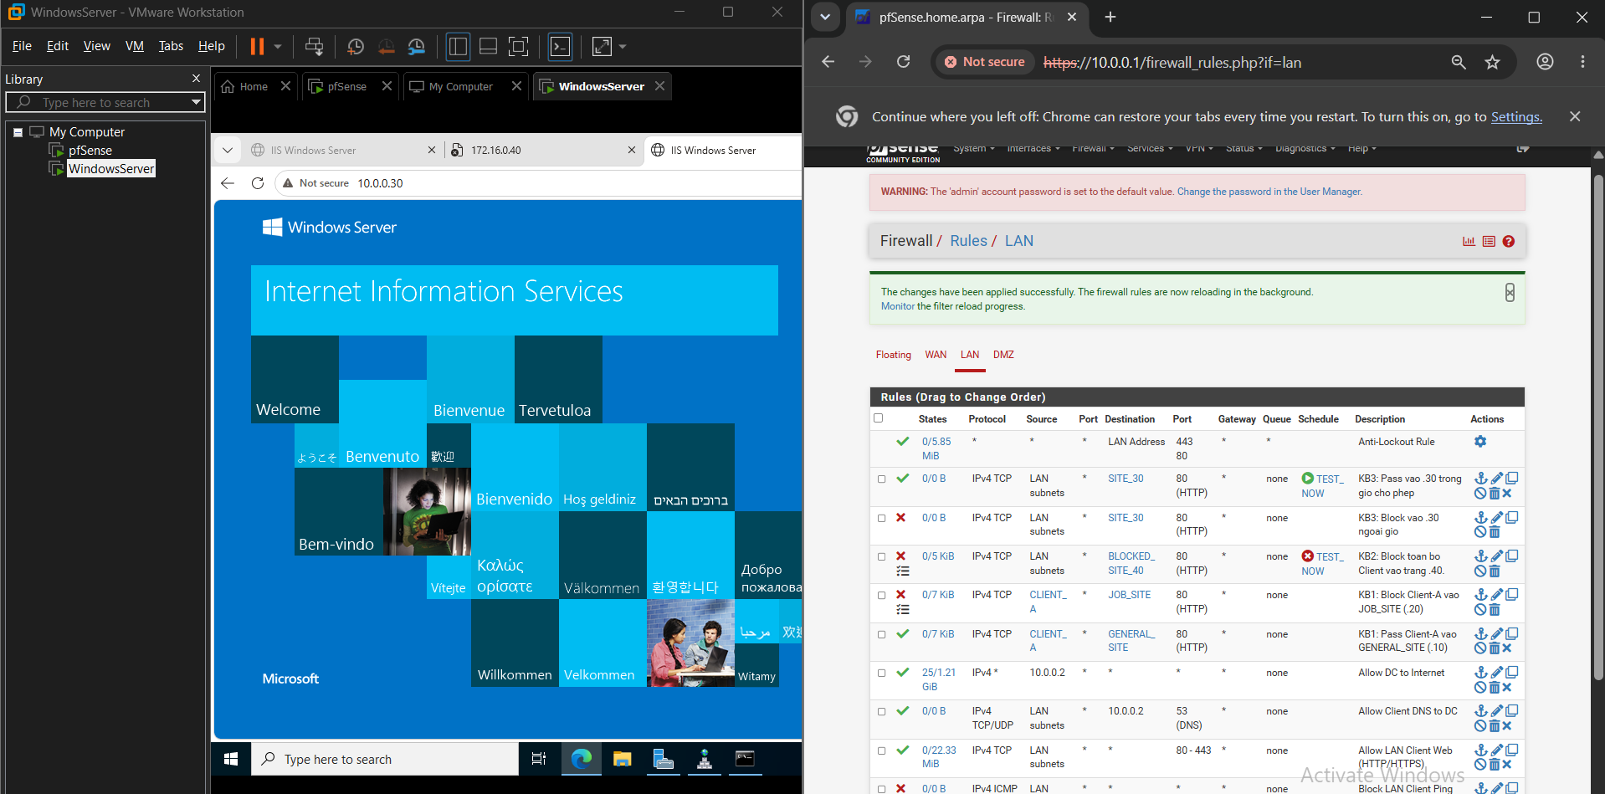
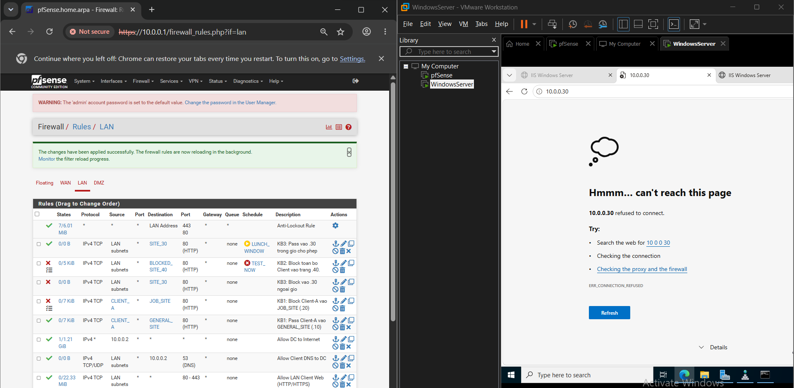

Kịch bản 4: Chỉ cho phép HTTP/HTTPS trong giờ hành chính
- Mục tiêu: Giới hạn dịch vụ cho POLICY_CLIENTS, chỉ cho duyệt web qua WEB_PORTS (80, 443) trong WORK_HOURS, chặn toàn bộ traffic khác (Ping ICMP, game, ...).
- Cấu hình: Rule 1: Pass POLICY_CLIENTS $→$ Any WEB_PORTS gắn WORK_HOURS; Rule 2: Block POLICY_CLIENTS $→$ Any (Explicit deny).
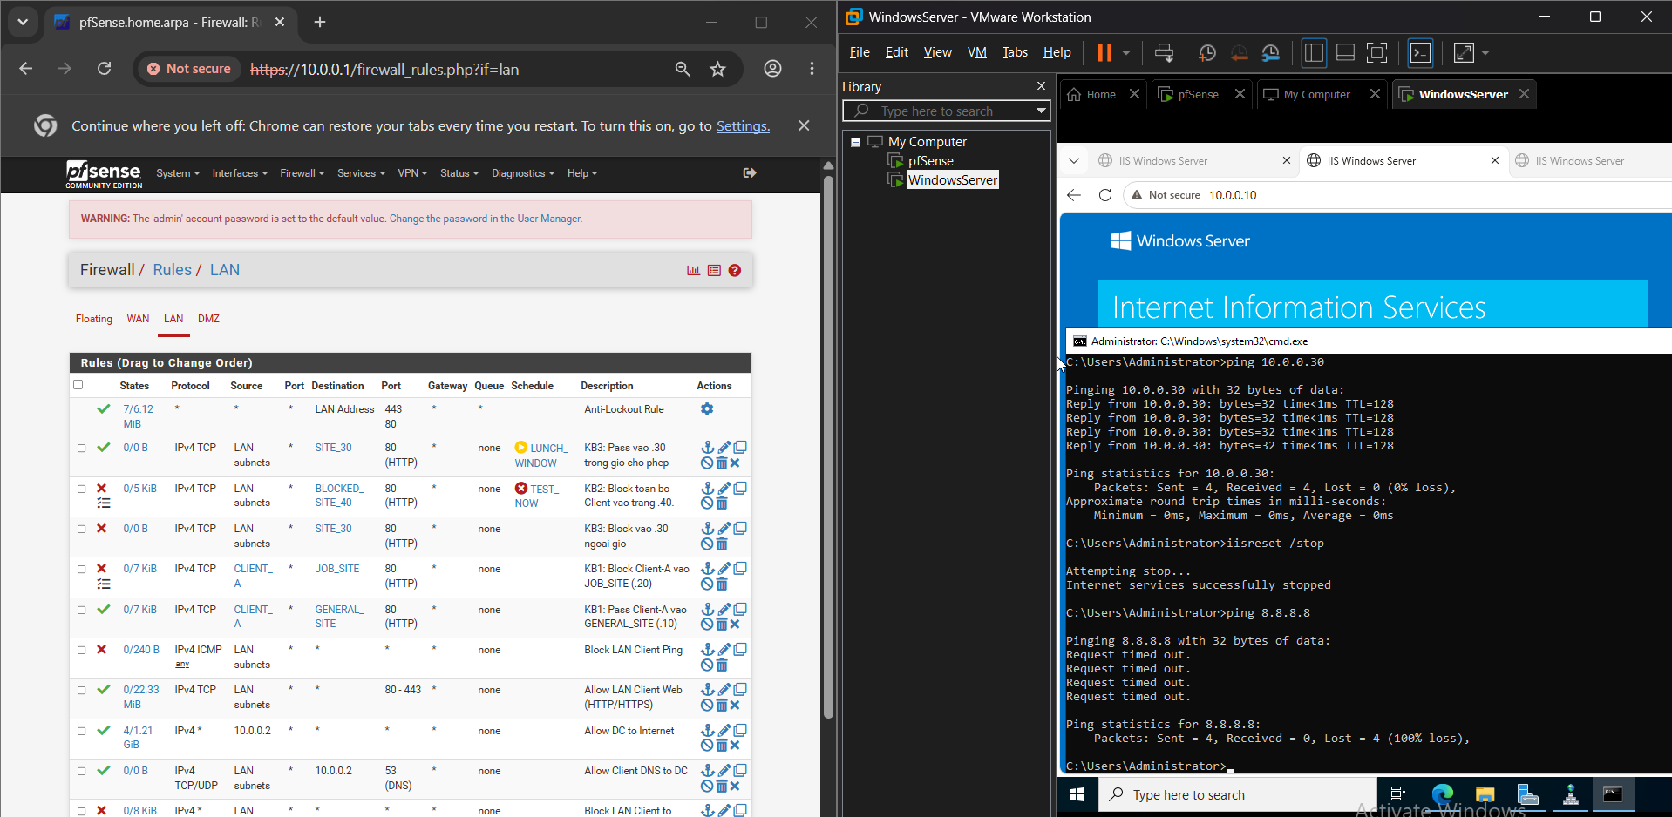

Kịch bản 5: Cô lập vùng DMZ khỏi LAN nhưng cho phép LAN truy cập DMZ
- Mục tiêu: Thiết lập vùng DMZ cách ly, ngăn chặn nguy cơ máy chủ DMZ bị hack tấn công ngược vào LAN DC01.
- Cấu hình:
  - Tab DMZ: Rule Block DMZ net $→$ LAN net.
  - Tab LAN: Rule Pass POLICY_CLIENTS $→$ GENERAL_SITE.
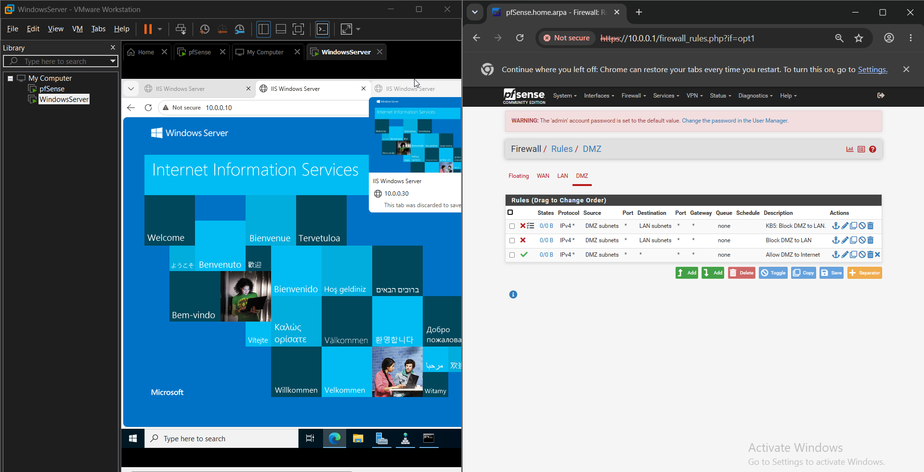
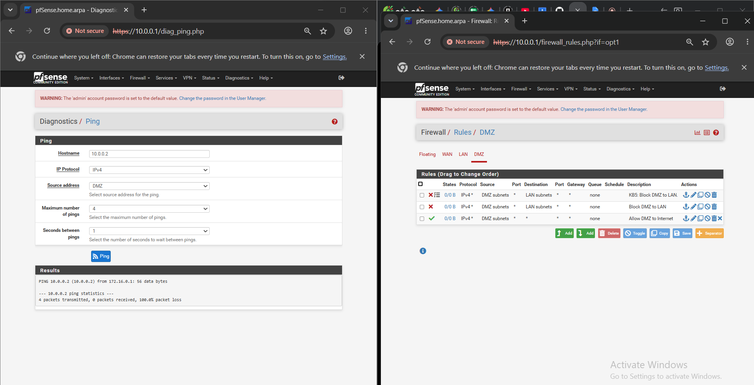

PHẦN 3: BẢNG KẾT QUẢ TỔNG HỢP VÀ 12 CÂU HỎI PHÂN TÍCH CHUYÊN SÂU

Bảng kết quả kiểm thử bắt buộc

Nguồn | Đích | Trong schedule | Ngoài schedule | Kết quả thực tế
Client-A | GENERAL_SITE (.10) | Allow | Allow | Thành công (Truy cập bình thường)
Client-A | JOB_SITE (.20) | Block | Block | Bị chặn (Không thể truy cập)
Client-A | RESTRICTED_SITE (.40) | Block | Block | Bị chặn (Không thể truy cập)
Client-B | SOCIAL_SITE (.30) | Allow trong LUNCH | Block | Đúng theo lịch (Chỉ vào được giờ nghỉ)
Client-B | RESTRICTED_SITE (.40) | Block | Block | Bị chặn (Không thể truy cập)
DMZ-WEB | DC01 (10.6.0.10) | Block | Block | Bị chặn hoàn toàn (100% Packet Loss)

Câu 1: Vì sao LAB 6 phải dùng topology riêng thay vì tiếp tục sử dụng trực tiếp topology LAB 5?
- Trả lời: LAB 6 mở rộng thêm giao diện quản trị ngoài băng chuyên biệt (MGMT 192.168.56.254) tách rời hoàn toàn khỏi mạng LAN (10.6.0.0/24). Việc này nhằm:
  - Tránh sự cố quản trị viên bị cô lập (Lockout) khi kích hoạt Captive Portal hoặc áp các rule hạn chế/chặn cổng trên giao diện LAN.
  - Mô phỏng đúng chuẩn kiến trúc mạng doanh nghiệp thực tế: phân tách rõ ràng dải mạng người dùng (LAN-Domain), máy chủ công cộng (DMZ) và dải quản trị hạ tầng (MGMT).
- Minh chứng:
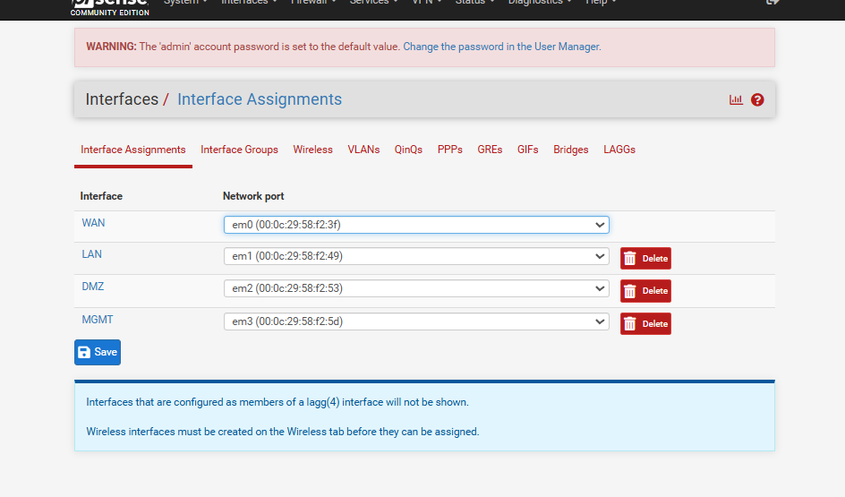

Câu 2: LDAP được dùng cho chức năng nào trên pfSense? Firewall rule chuẩn có thể dùng username AD làm Source trực tiếp không?
- Trả lời:
  - LDAP được dùng làm cơ chế xác thực tập trung (Authentication backend) cho Captive Portal, VPN hoặc xác thực đăng nhập quyền quản trị viên WebGUI pfSense.
  - Firewall rule chuẩn của pfSense KHÔNG THỂ dùng username AD làm điều kiện Source trực tiếp. pfSense base firewall hoạt động ở Lớp 3/Lớp 4 (Network/Transport Layer), chỉ lọc theo các thuộc tính IP, Subnet/Alias, Protocol, Port và Schedule. Để gắn chính sách theo người dùng, ta phải ánh xạ user thông qua IP tĩnh của máy trạm hoặc dùng cơ chế Captive Portal.
- Minh chứng:
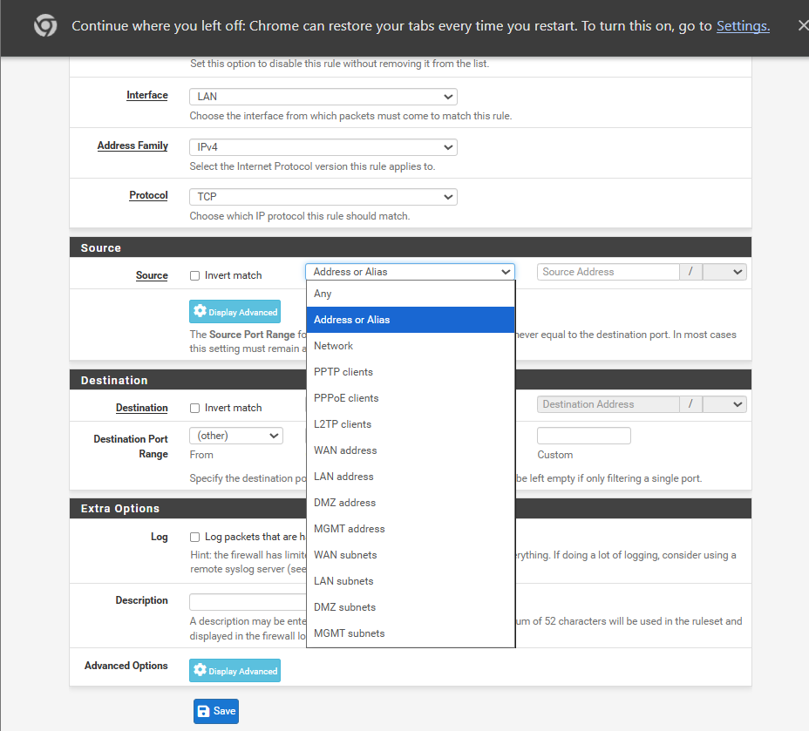

Câu 3: Vì sao Captive Portal được đặt trên LAN nhưng WebGUI quản trị lại tách sang MGMT?
- Trả lời:
  - Captive Portal bắt buộc đặt trên interface LAN để kiểm soát và bắt buộc tất cả người dùng cuối (Client-A, Client-B) khi phát sinh lưu lượng duyệt web phải chứng thực danh tính trước khi được cấp quyền ra ngoài.
  - WebGUI được tách sang subnet MGMT để đảm bảo máy của người quản trị có kênh điều khiển độc lập (Out-of-Band Management), không bị ảnh hưởng bởi Captive Portal (không bị ép login portal), không bị gián đoạn khi mạng LAN gặp sự cố hoặc khi rule LAN bị khóa chặt.
- Minh chứng:
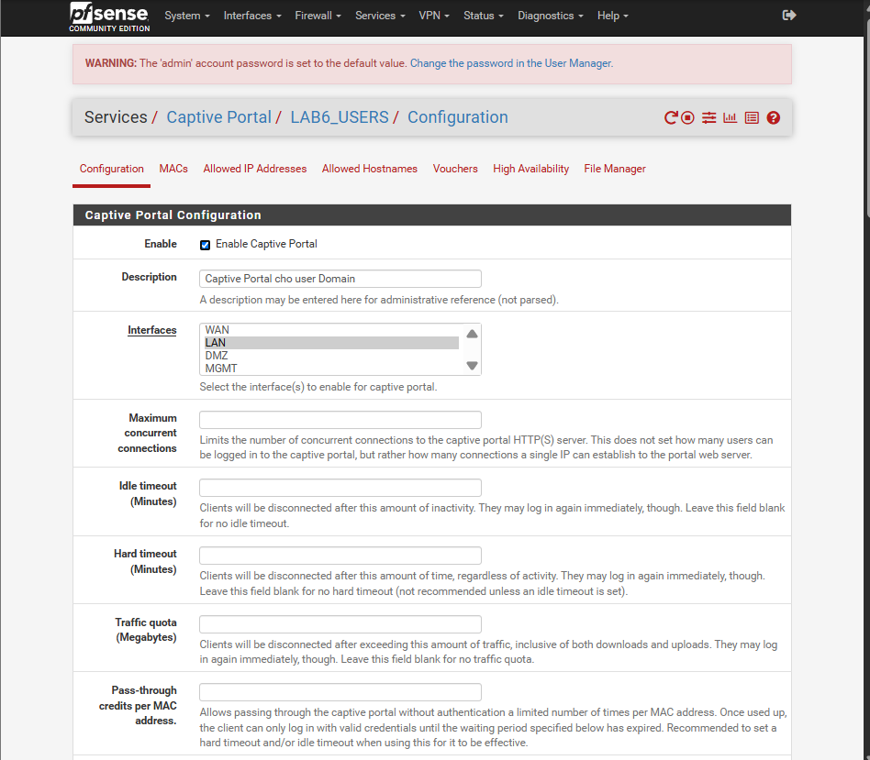

Câu 4: Search Scope "Entire Subtree" có ý nghĩa gì khi pfSense truy vấn Active Directory?
- Trả lời:
  - Tuỳ chọn Entire Subtree (Toàn bộ cây thư mục) chỉ thị cho pfSense khi thực hiện truy vấn LDAP sẽ tìm kiếm đệ quy từ Base DN được chỉ định xuống tất cả các cấp Tổ chức (OU) và thư mục con bên dưới.
  - Điều này đảm bảo pfSense tìm thấy tài khoản người dùng (sv_a, sv_b) ngay cả khi chúng được tổ chức trong các nhánh OU phân cấp phức tạp (ví dụ: OU=IT,OU=LAB6-Users,DC=lab6,DC=test) thay vì chỉ tìm ở cấp gốc duy nhất.
- Minh chứng:
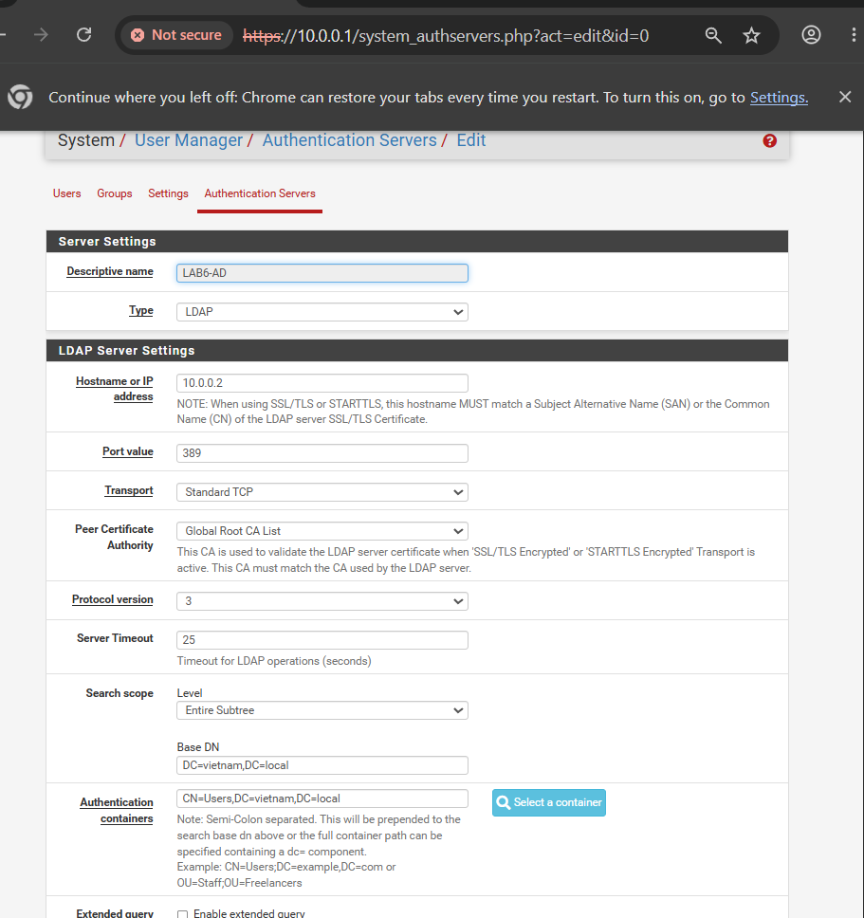

Câu 5: Tại sao nên dùng service account thay vì Domain Administrator làm LDAP bind?
- Trả lời:
  - Tuân thủ nguyên tắc đặc quyền tối thiểu (Principle of Least Privilege): Thao tác LDAP Bind chỉ cần quyền Đọc (Read) thư mục AD để tra cứu user/group.
  - Việc lưu thông tin tài khoản Domain Administrator (có quyền tối cao trên toàn hệ thống domain) dưới dạng cấu hình trong pfSense tiềm ẩn nguy cơ bảo mật cực lớn nếu firewall bị lộ cấu hình (config.xml) hoặc bị tấn công khai thác. Dùng svc_pfsense_ldap giúp giảm thiểu rủi ro bị leo thang đặc quyền toàn miền.
- Minh chứng:
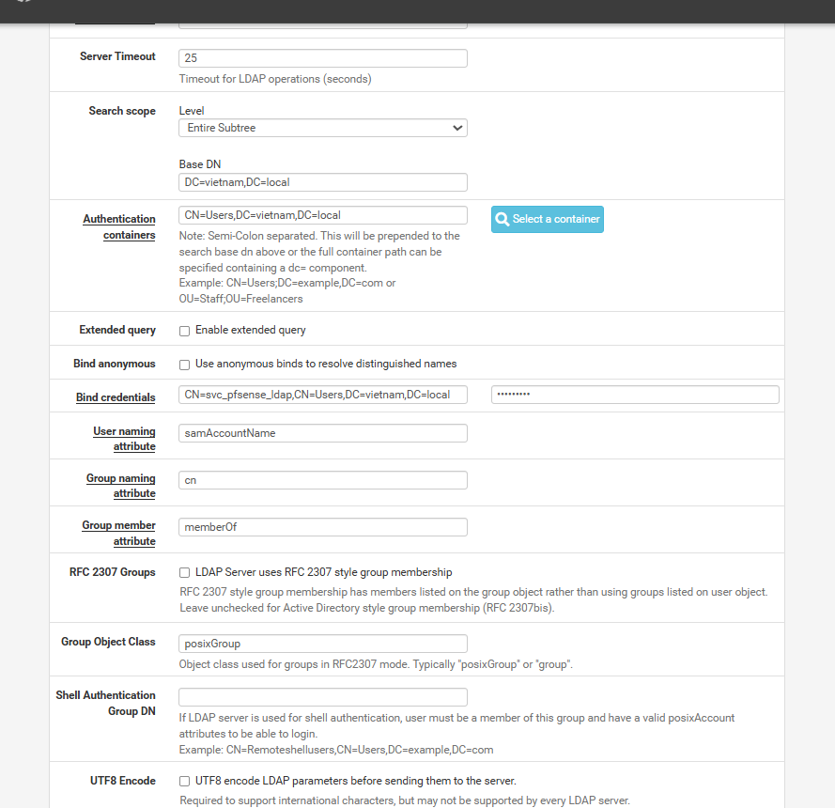

Câu 6: Trong Kịch bản 3, vì sao cần một rule Block SOCIAL_SITE nằm dưới rule Pass có Schedule?
- Trả lời:
  - Cơ chế của pfSense: Khi một Schedule hết hiệu lực (Inactive), rule có gắn schedule đó sẽ hoàn toàn biến mất khỏi bảng xét duyệt (không có hiệu lực) chứ hành động của nó không tự động đảo ngược thành Block.
  - Nếu không có rule Block nằm ngay bên dưới, gói tin truy cập mạng xã hội ngoài giờ sẽ tiếp tục trôi xuống các rule phía dưới và có nguy cơ khớp vào rule Pass Internet chung, dẫn đến việc người dùng vẫn truy cập được bình thường. Cặp rule (Pass + Schedule) đặt trên (Block) là cấu trúc bắt buộc để chặn ngoài giờ.
- Minh chứng:
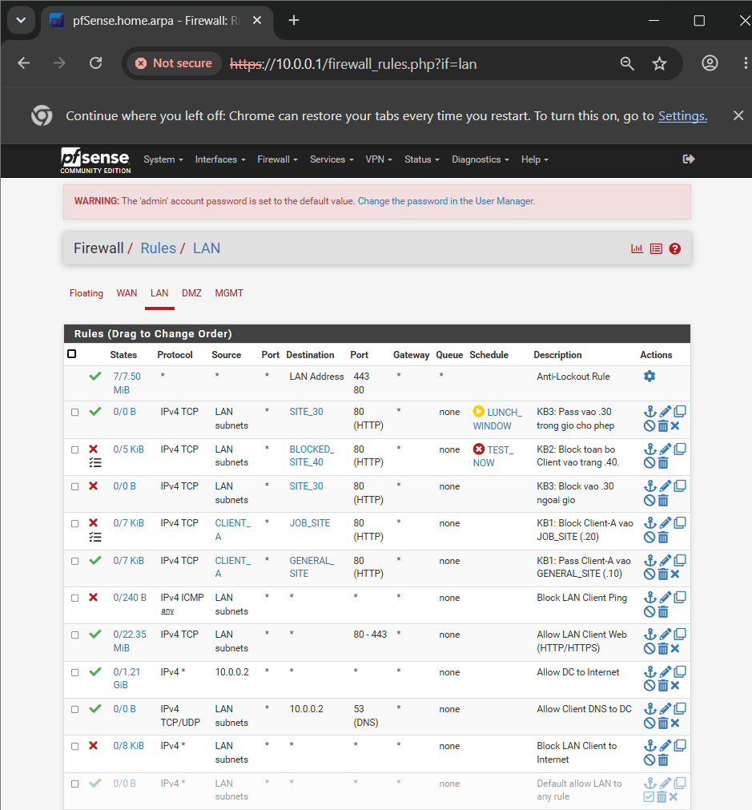

Câu 7: Vì sao Client-A/B dùng DNS 10.6.0.10 nhưng rule Internet của client không cần cho DNS tới 10.6.0.10?
- Trả lời:
  - Client-A (10.6.0.21), Client-B (10.6.0.22) và máy chủ DNS DC01 (10.6.0.10) nằm trong cùng một mạng con nội bộ (LAN 10.6.0.0/24).
  - Quá trình truyền thông giữa các máy trong cùng một subnet được chuyển mạch trực tiếp ở Lớp 2 (Data Link Layer - thông qua Virtual Switch ảo) bằng địa chỉ MAC và bảng ARP, gói tin hoàn toàn không đi qua Gateway pfSense, do đó không chịu sự chi phối hay kiểm soát của các firewall rule trên pfSense.
- Minh chứng:
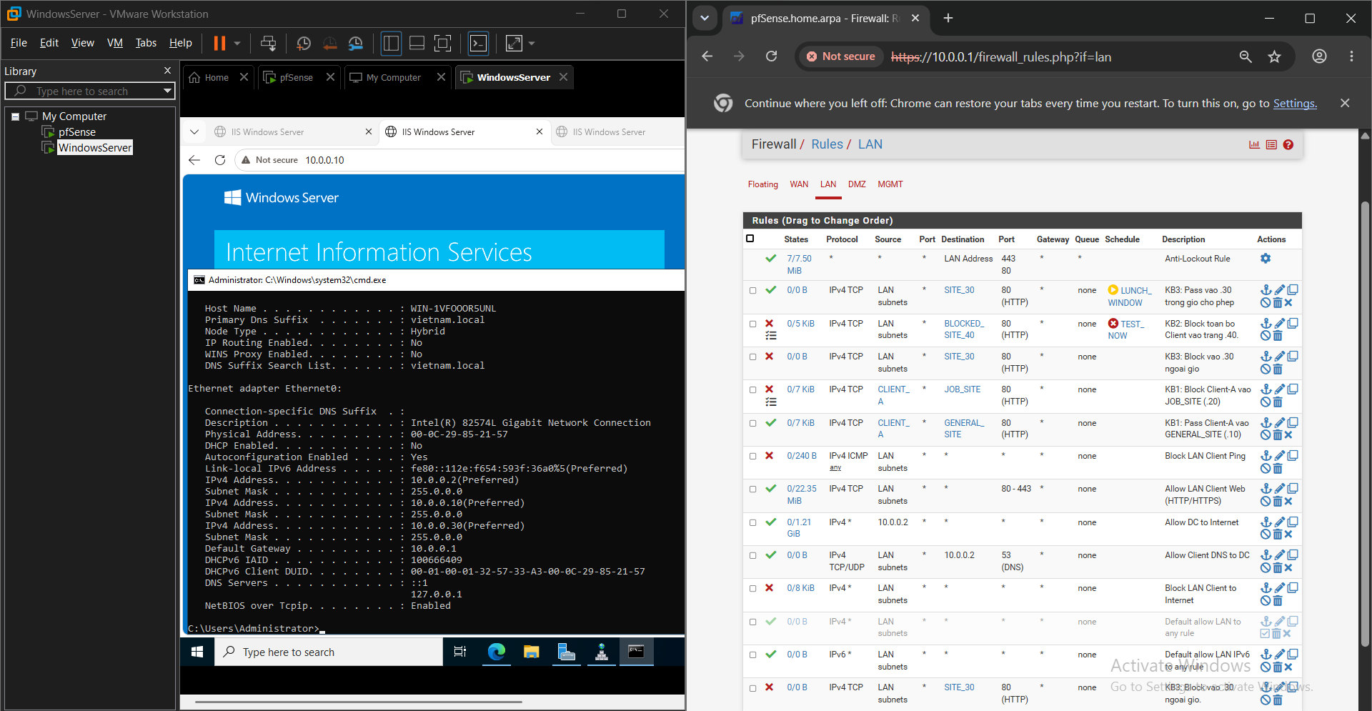

Câu 8: Giải thích first-match bằng một ví dụ cụ thể trong ruleset tổng hợp.
- Trả lời:
  - pfSense quét danh sách firewall rules từ trên xuống dưới (Top to Bottom); gói tin khi khớp với điều kiện của rule đầu tiên nào thì pfSense sẽ thực thi ngay hành động (Pass hoặc Block) của rule đó và dừng hoàn toàn, không xét duyệt tiếp các rule phía dưới (First-match wins).
  - Ví dụ cụ thể: Trong Kịch bản 1:
    - Rule 1 (ở trên): Block CLIENT_A $→$ JOB_SITE.
    - Rule 5 (ở dưới): Pass POLICY_CLIENTS (gồm cả Client-A) $→$ Any WEB_PORTS. Khi Client-A truy cập JOB_SITE, gói tin khớp ngay Rule 1 nên bị Chặn lập tức. Nếu vô tình đảo ngược Rule 5 lên trên Rule 1, Client-A sẽ khớp rule Pass trước và vào được Job site, làm mất hoàn toàn tác dụng của chính sách an ninh.
- Minh chứng:
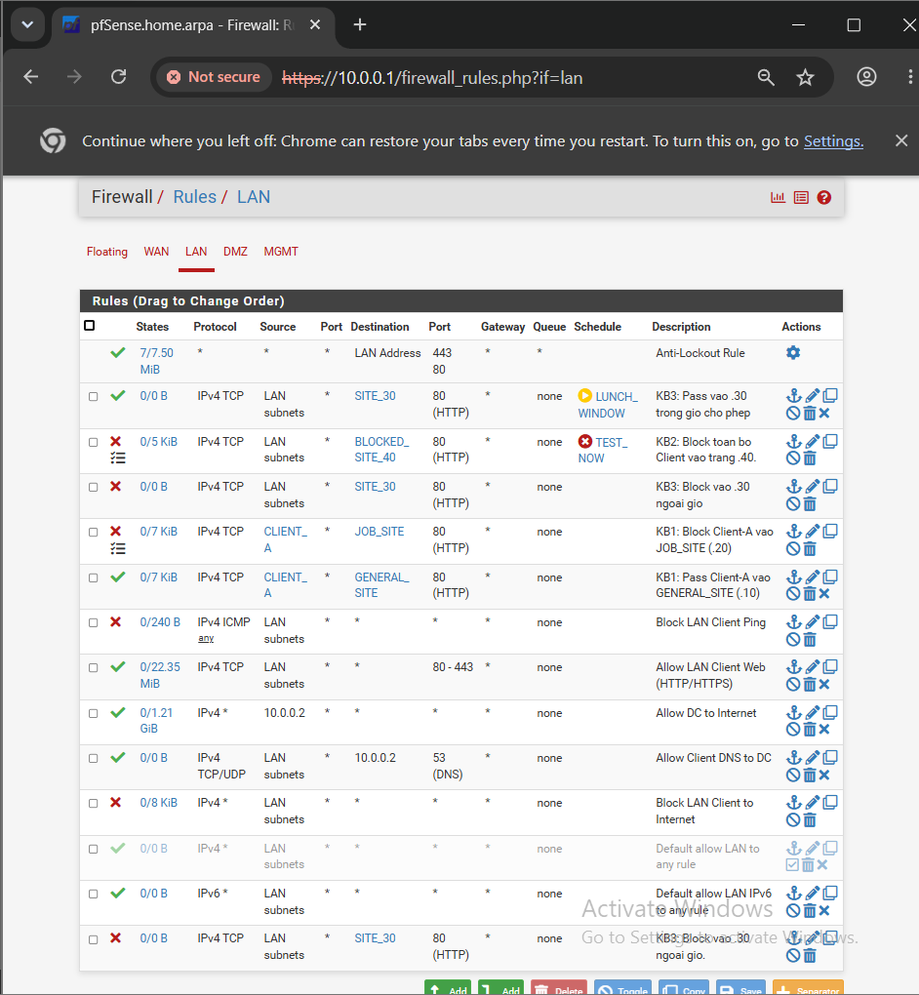

Câu 9: Vì sao sau khi đổi rule cần tạo kết nối mới hoặc Reset States?
- Trả lời:
  - pfSense là một Stateful Firewall (Tường lửa có trạng thái). Khi một kết nối mạng được cho phép, pfSense sẽ ghi nhận một phiên vào bảng trạng thái (State Table).
  - Các gói tin tiếp theo thuộc cùng phiên kết nối đó sẽ được tự động đi qua dựa trên bảng State mà không cần kiểm tra lại ruleset. Khi người quản trị thay đổi hoặc tạo rule Block mới, nếu phiên kết nối cũ vẫn còn sống trong State Table, lưu lượng vẫn tiếp tục đi qua, dẫn đến việc kiểm thử cho kết quả sai lệch. Do đó, bắt buộc phải Reset States để xóa sạch phiên cũ và ép luồng dữ liệu phải đánh giá lại theo luật mới.
- Minh chứng:
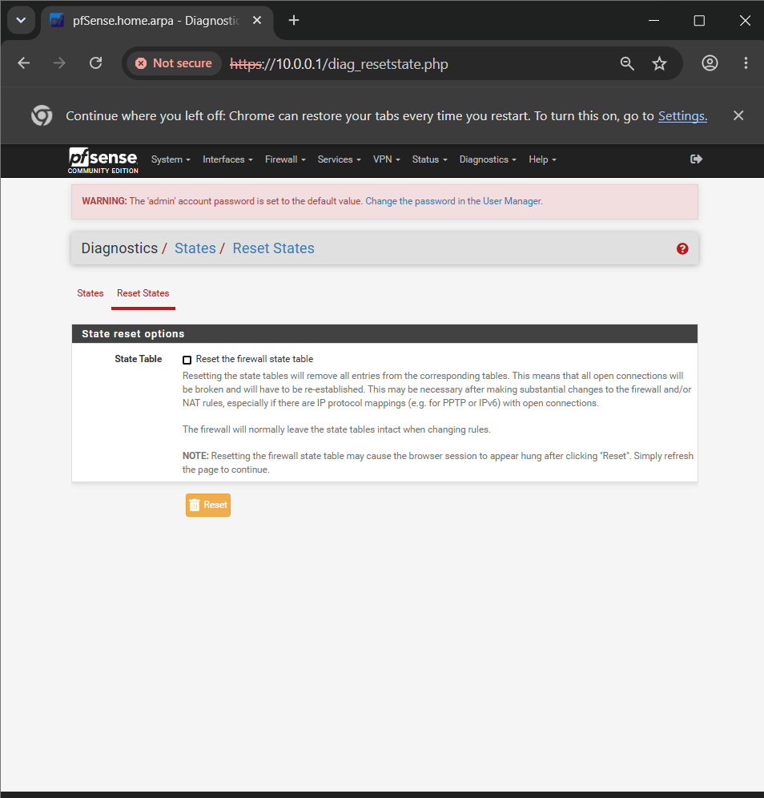

Câu 10: Mô hình JOB_SITE/SOCIAL_SITE/RESTRICTED_SITE trong DMZ khác Web Category Filtering thật như thế nào?
- Trả lời:
  - Mô hình trong LAB: Là phương pháp mô phỏng ở Lớp 3/Lớp 4 (Network/Transport) dựa trên việc ánh xạ cứng các IP tĩnh cụ thể trong DMZ (.10, .20, .30, .40). Phương pháp này đơn giản, ổn định cho môi trường học tập nhưng không áp dụng được cho Internet thực tế (nơi các trang web có hàng triệu IP động, CDN và dùng chung hạ tầng đám mây).
  - Web Category Filtering thực tế (như Sophos / UTM / NGFW): Hoạt động ở Lớp 7 (Application Layer). Tường lửa tiến hành giải mã/kiểm tra SNI (Server Name Indication) trong bắt tay TLS, kiểm tra URL, phân tích nội dung trang và đối chiếu với cơ sở dữ liệu phân loại website khổng lồ từ Cloud của nhà cung cấp theo thời gian thực.
- Minh chứng:
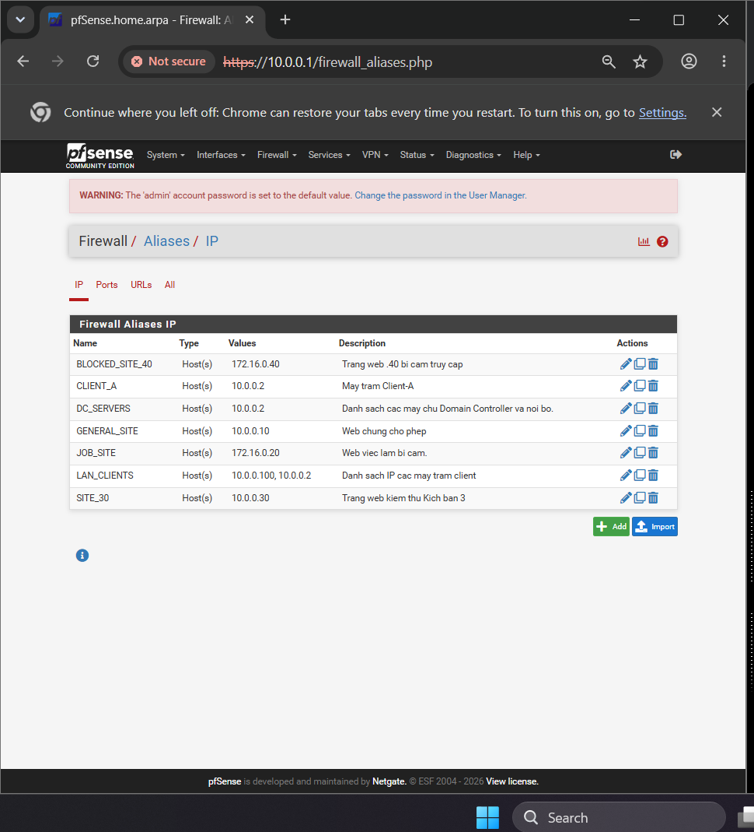

Câu 11: Block và Reject khác nhau ra sao về hành vi phía client?
- Trả lời:
  - Block (Drop ngầm): pfSense âm thầm hủy bỏ gói tin và hoàn toàn không gửi phản hồi nào về cho client. Phía client (trình duyệt) sẽ bị treo, quay vòng chờ đợi cho đến khi hết thời gian chờ (Connection Timed Out - thường mất 20–30 giây).
  - Reject (Từ chối chủ động): pfSense chặn gói tin nhưng đồng thời chủ động gửi ngay một gói tin phản hồi từ chối về cho client (gửi gói TCP RST đối với giao thức TCP, hoặc gói ICMP Port Unreachable đối với UDP). Client sẽ nhận được thông báo lỗi đóng kết nối lập tức (Connection Refused / Reset) mà không cần tốn thời gian chờ đợi.
- Minh chứng:
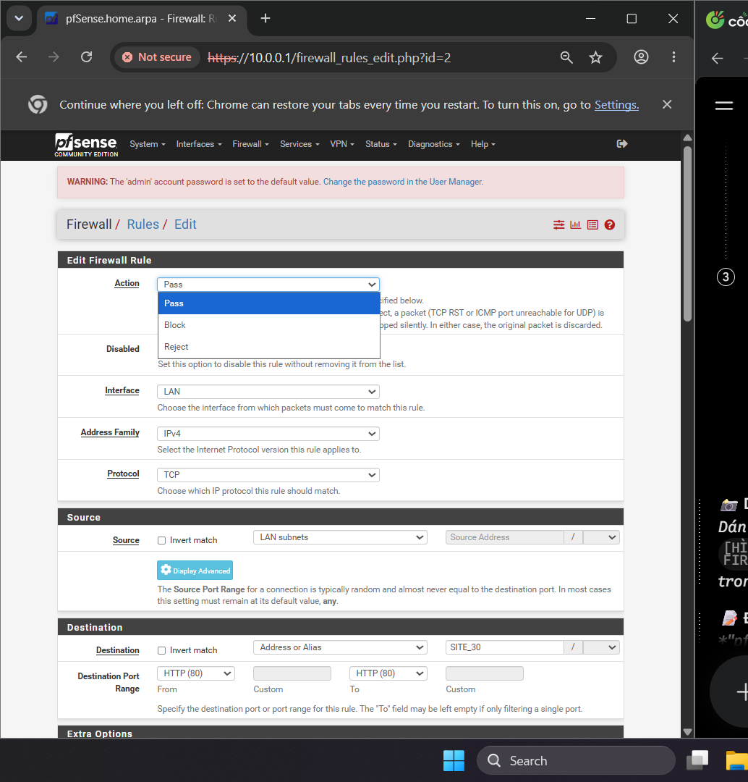

Câu 12: Nếu một rule Block có log nhưng Firewall Log không xuất hiện bản ghi, cần kiểm tra theo thứ tự nào?
- Trả lời: Cần kiểm tra theo trình tự xử lý sự cố chuẩn gồm 6 bước sau:
  - Kiểm tra trạng thái State cũ: Kiểm tra xem luồng kết nối có đang dùng lại phiên kết nối đã được thiết lập trước đó hay không; thực hiện Diagnostics > States > Reset States.
  - Kiểm tra thứ tự Rule (Rule Order): Kiểm tra xem có rule Pass nào rộng hơn nằm ở phía trên đã khớp gói tin trước khi nó chạm tới rule Block này hay không (nguyên tắc First-match).
  - Kiểm tra checkbox Log: Mở rule Block để xác nhận ô Log packets that are handled by this rule đã được tích chọn và đã bấm Apply Changes hay chưa.
  - Kiểm tra điều kiện khớp (Match Criteria): Đối chiếu lại chính xác Source, Destination IP/Alias, Protocol (TCP/UDP/ICMP) và Port đích của gói tin thử nghiệm xem có khớp chính xác với rule hay không.
  - Kiểm tra đúng Interface: Đảm bảo rule được đặt đúng tại interface tiếp nhận luồng dữ liệu vào (Inbound traffic trên tab LAN thay vì WAN hay Floating).
  - Kiểm tra bộ lọc (Filter) trong System Logs: Kiểm tra ô filter của trang Firewall Log xem có đang bị lọc nhầm IP, hoặc bảng log bị trôi do lưu lượng log khác đẩy đi quá nhanh hay không.
- Minh chứng:
